Agnieszka Barszcz
Ewa Pałka

DOKUMENTACJA UŻYTKOWNIKA

Wstęp

W oparciu o historyczne dane pogodowe oraz zapotrzebowania na ciepło został opracowany i wytrenowany model uczenia maszynowego, który na podstawie dwudziestoczterogodzinnej
prognozy pogody przewiduje zapotrzebowanie na ciepło. Dodatkowo został opracowany
graficzny interfejs użytkownika, który pozwala łatwo wykonywać bieżącą predykcję.

Dokumentacja jest przeznaczona dla użytkownika i zawiera instrukcje korzystania z przygotowanej aplikacji. Zostaną kolejno opisane teraz:
- uruchamianie aplikacji
- wybór metody
- ładowanie pliku
- wykonywanie predykcji
- ponowne wykonywanie predykcji
- zamykanie aplikacji.

1) Uruchamianie aplikacji

Aby uruchomić aplikację, należy, po przejściu do folderu, w którym znajduje się plik GUI.py, wpisać komendę:

./GUI.py

lub

python GUI.py

Jeśli plik nie byłby wykonywalny, należy wcześniej podać komendę:

chmod 755 GUI.py

2) Wybór metody

Aplikacja oferuje trzy metody predykcji do wyboru: Drzewa Decyzyjne (Decision Trees), Lasy Losowe (Random Forests) oraz SVR (Support Vector Regression). Należy zaznaczyć wybraną metodę. Domyślnie wybranym regresorem jest Forest Regression. Po prawej stronie wyświetlany jest opis metody wraz z informacją o jakości predykcji.

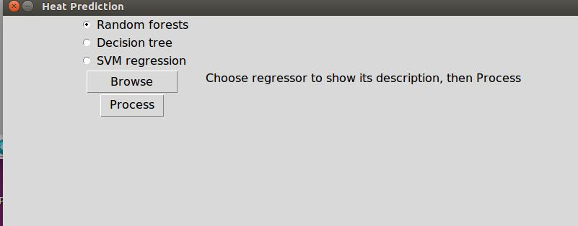

3) Ładowanie pliku

Aby wykonać predykcję należy podać plik z danymi, na podstawie których ona powstanie. Plik ten powinien być w formacie .csv i zawierać następujące kolumny:

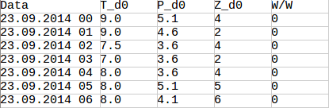
Plik tekstowy powinien wyglądać następująco:

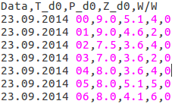
Liczba wierszy w pliku nie jest istona. W założeniu program ma generować prognozę zapotrzebowania na ciepło na najbliższe 24 godziny, jednak również dla większej ilości danych nie wystąpi błąd, lecz zostanie stworzona predykcja.

Aby wybrać plik, należy kliknąć przycisk „Browse”. Pojawi się wtedy następujące okno:

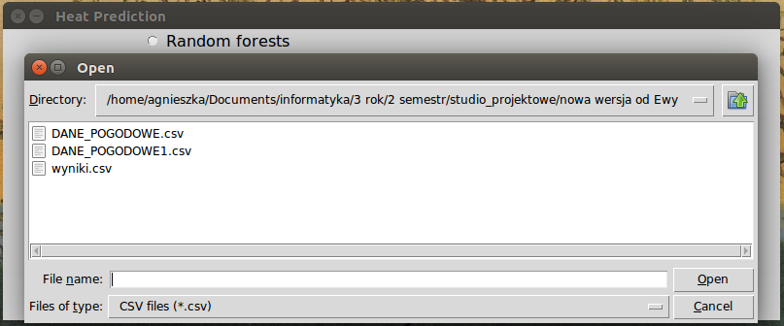
Należy wybrać odpowiedni plik i kliknąć „Open”:

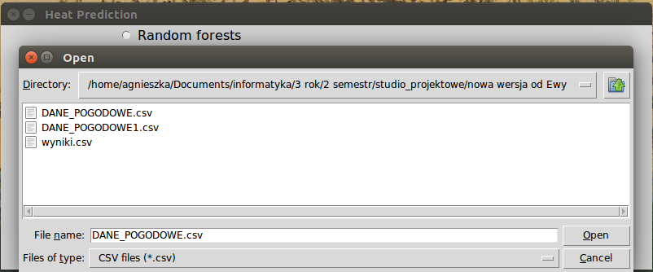

4) Wykonywanie predykcji

Aby wykonać predykcję, należy kliknąć przycisk „Process”. Po wykonaniu tej akcji pojawi się wykres pokazujący przewidziane wartości dla podanych danych:

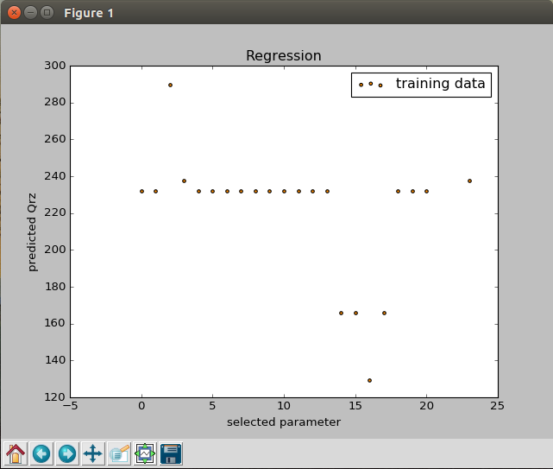

W pliku wyniki.csv, znajdującym się w tym samym folderze, zostanie zapisane przewidziane zapotrzebowanie na ciepło w następującym formacie:

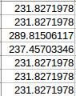
W pliku tekstowym dane te stanowią kolumnę kolejnych wartości:

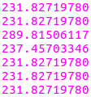
5) Ponowne wykonywanie predykcji

Aby wykonać kolejną predykcję, należy w oknie startowym („Heat Prediction”) kliknąć „Process”. Nie trzeba zamykać okna z poprzednim wykresem. Można zmienić wybraną wcześniej metodę predykcji lub załadować inny plik. Po wykonaniu predykcji dane zostaną nadpisane w pliku wyniki.csv .

Przykład z dwoma otwartymi oknami z predykcjami dla różnych danych:

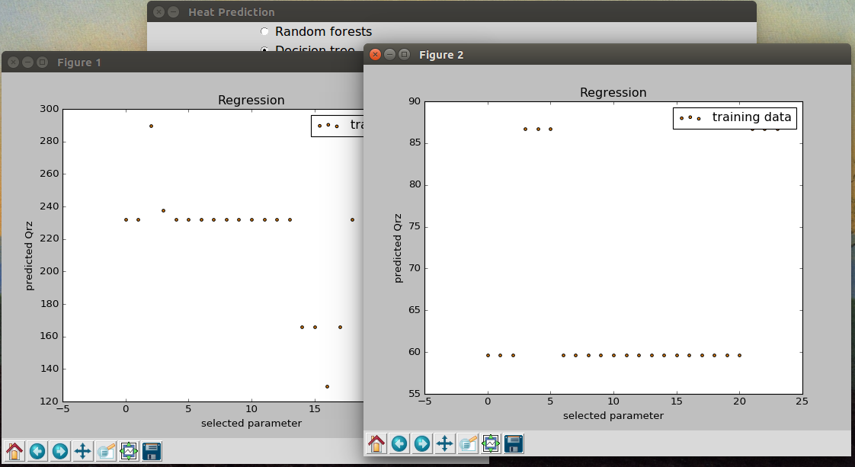

6) Zamykanie aplikacji

Aby zakończyć korzystanie z programu, należy kliknąć przcisk „x” w lewym górnym rogu.

